南投縣漳興國小『安全健康的環境』 成果照片
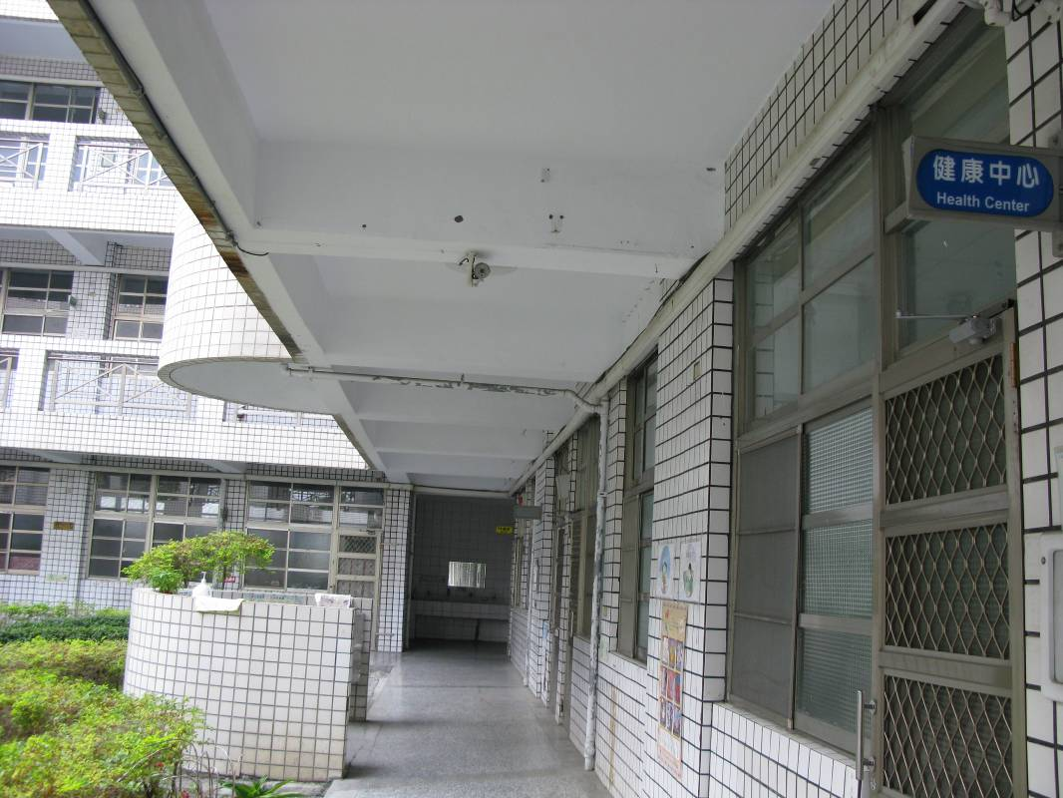
活動內容 |  | 裝監視器，避免危險人物入侵校園。
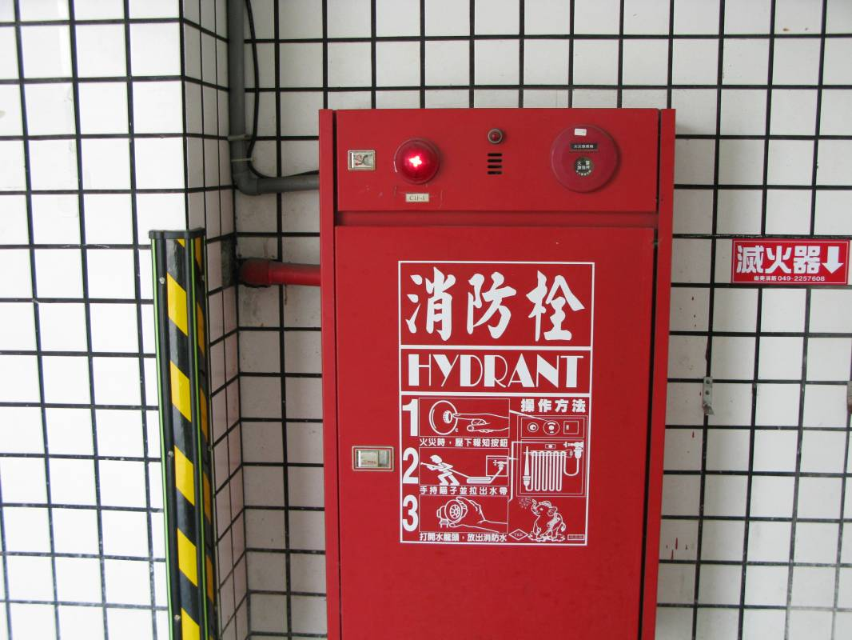
活動內容 | 消防設施設立，以利緊急狀況發生。
南投縣漳興國小『安全健康的環境』 成果照片
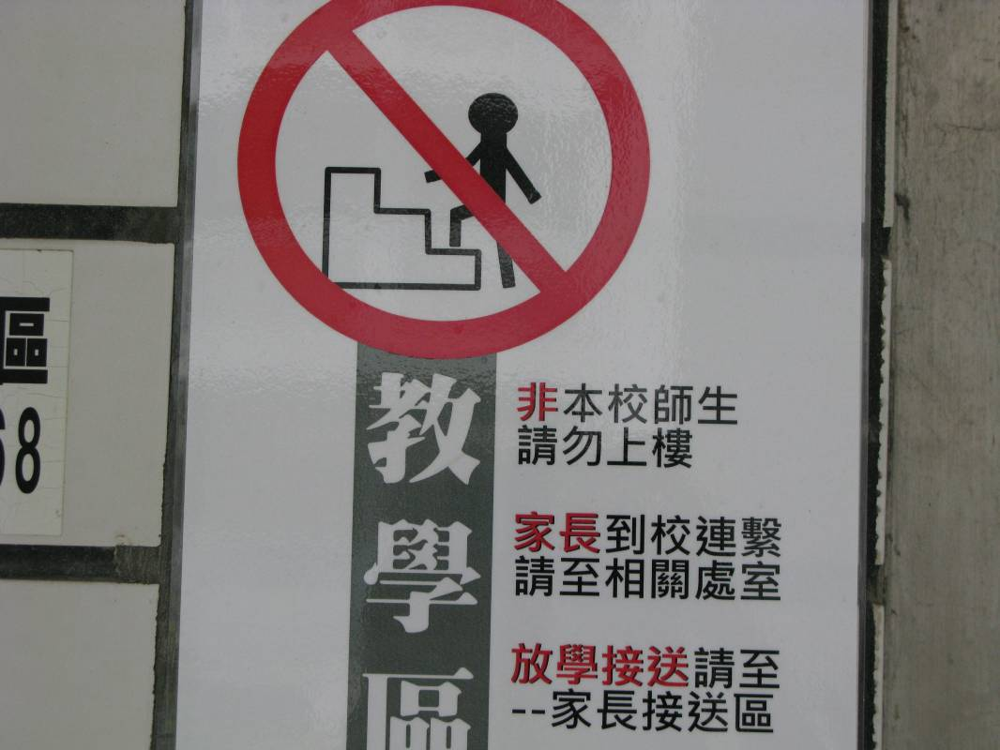
活動內容 |  | 於教學區設置警語，增進學生安全。
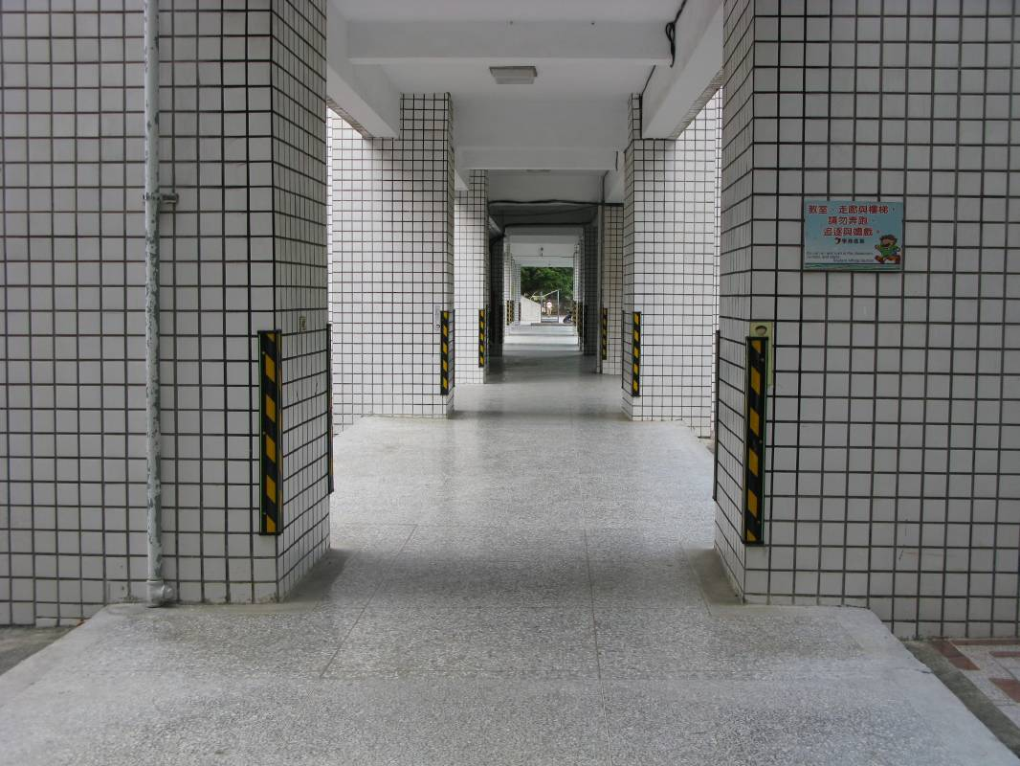
活動內容 | 走廊柱子加裝防護條，將傷害降至最小。
南投縣漳興國小『安全健康的環境』 成果照片
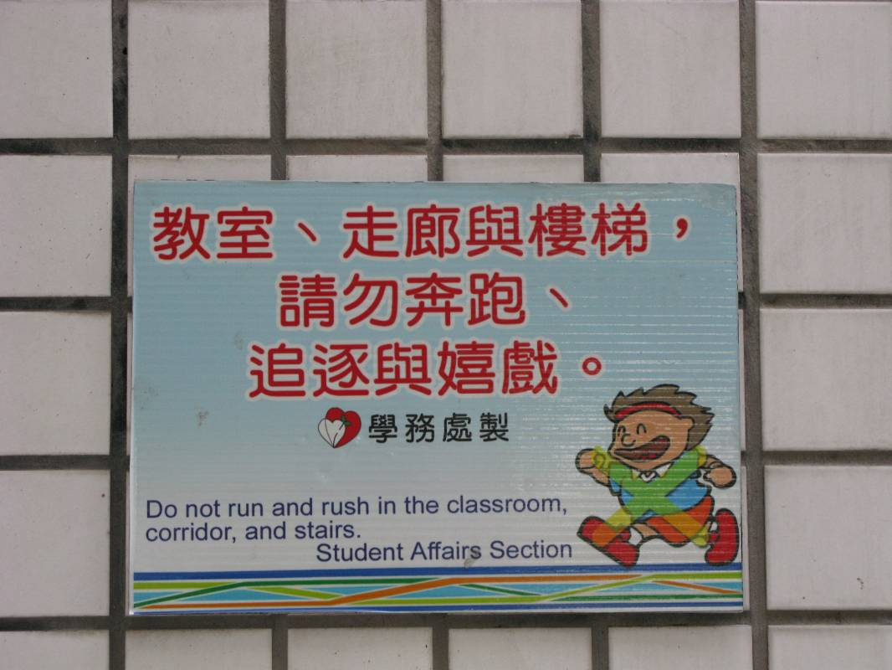
活動內容 |  | 走廊設置警語，提醒同學小心、注意。
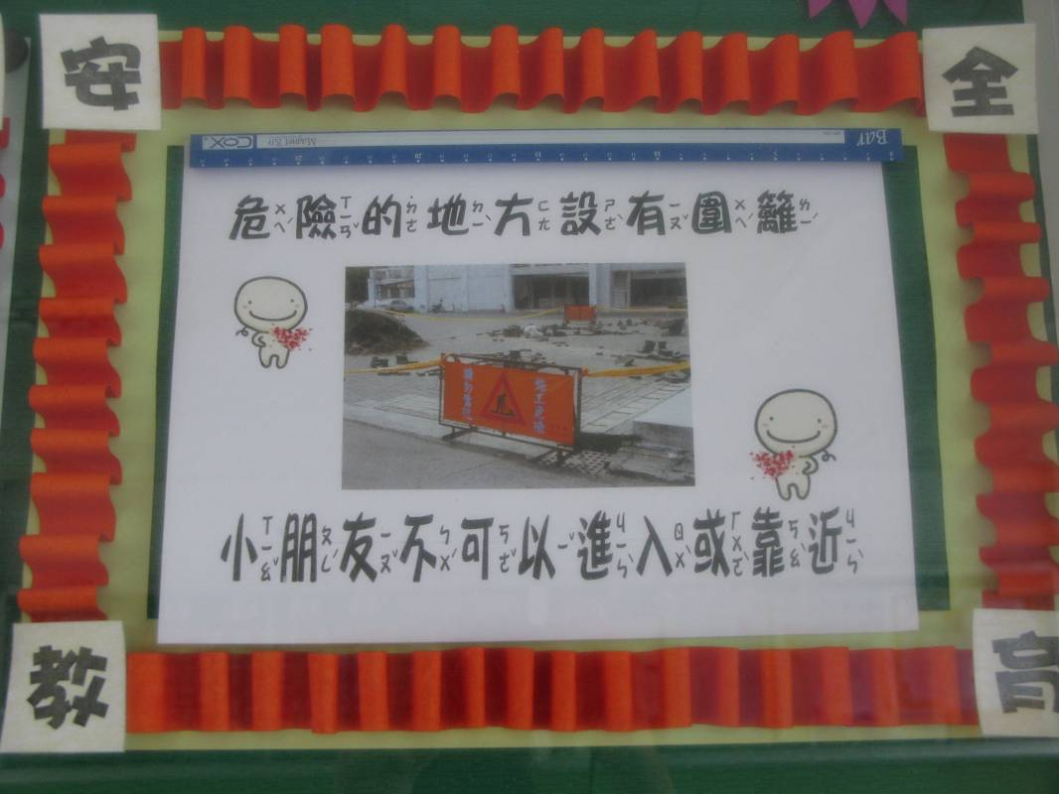
活動內容 | 施工區設置防護範圍，避免危險。
南投縣漳興國小『良好社會環境』 成果照片
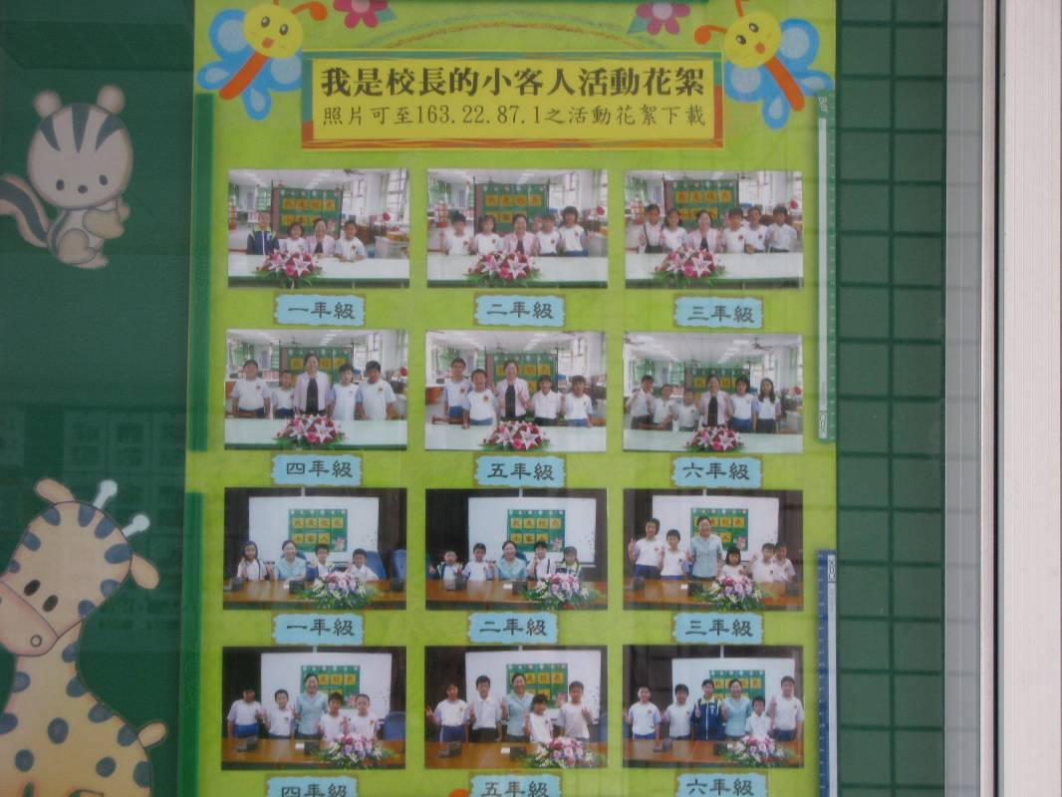
活動內容 |  | 表揚班級同學，鼓勵學生，宛如小型社會
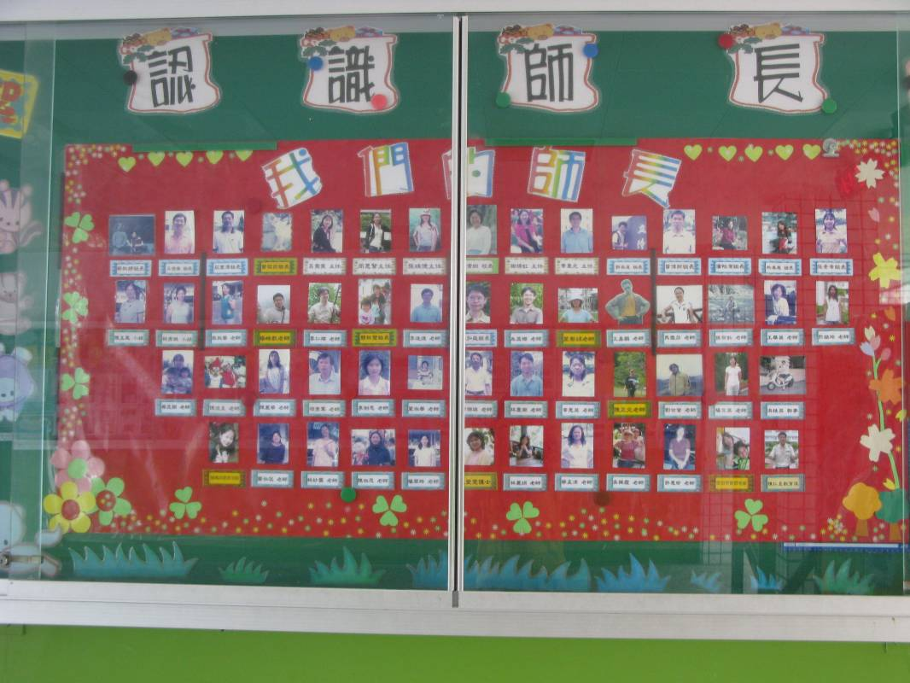
活動內容 | 設置專欄提供同學認識師長，營造優質友善的社會環境
南投縣漳興國小『健康飲食』 成果照片
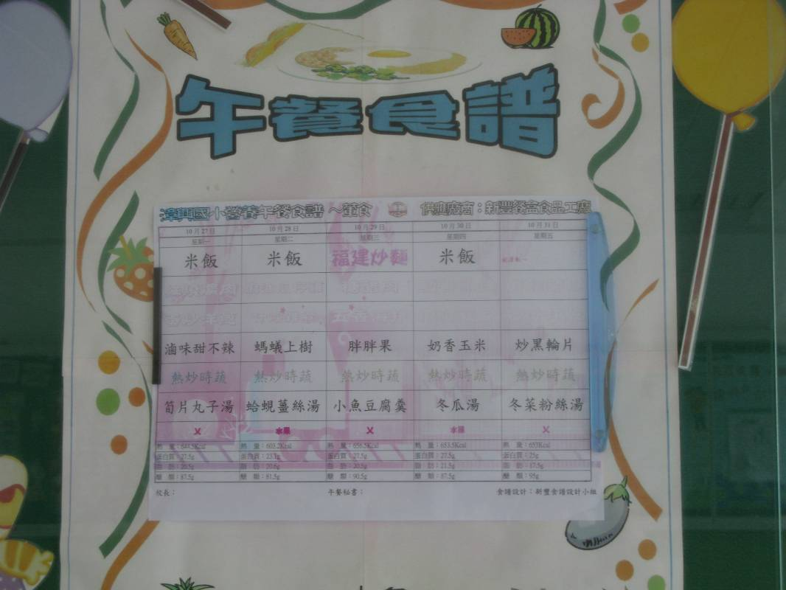
活動內容 |  | 公佈午餐食譜，食譜提供熱量參考
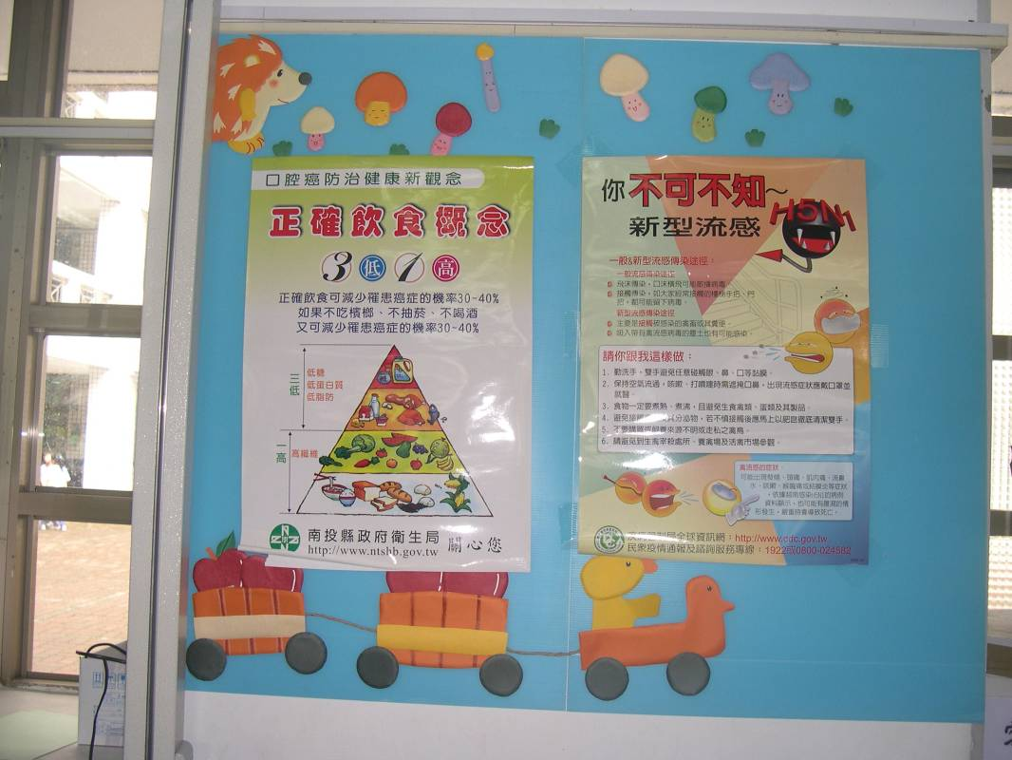
活動內容 | 飲食衛教宣導

南投縣漳興國小『安全健康的環境』 成果照片
活動內容
活動內容

南投縣漳興國小『安全健康的環境』 成果照片
活動內容
活動內容

